**Задание 1**

Появилась ошибка СS 0266.

1 способ

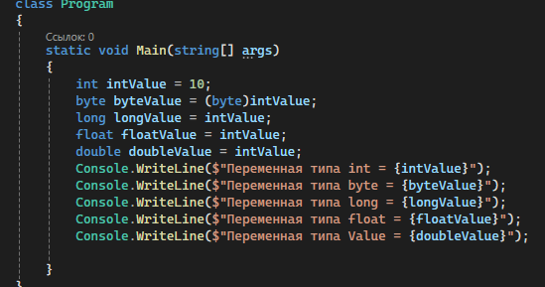

2 способ

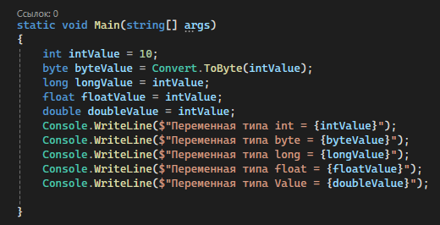

**Задание 2**

Появилась 3 ошибки СS 0266.

1 способ

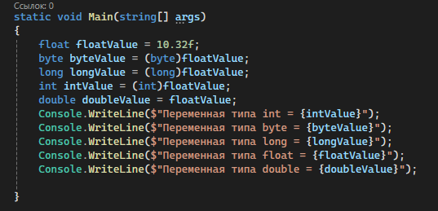

2 способ

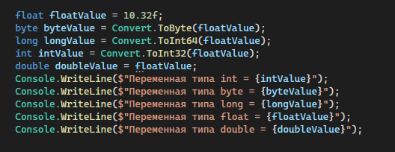

**неявное преобразование** из типа float в типы int, byte и long недопустимо

**Задание 3**

